1. Objetivo e Campo de Aplicação
Procedimento Operacional Padrão e manutenção dos racks ventilados.
2. Documentos Complementares
Não se aplicada.
3. Definições (quando houver)
Os Racks ventilados são utilizados para manutenção dos animais. O sistema de ventilação injeta o ar diretamente no mini-isolador, em fluxo contínuo e de baixa velocidade, garantindo uma troca de ar ideal e equilíbrio da pressão interna. Cada um dos mini-isoladores representa um ambiente único, evitando contaminação cruzada.
4. Resumo do Método
O equipamento é utilizado com a finalidade de manter um microambiente mais favorável e adequado à manutenção dos modelos animais.
5. Interferências
- Pré-filtro e filtro absoluto (HEPA)
- Limpeza inadequada do pré-filtro
- Limpeza inadequada das estantes
6. Materiais e Equipamentos
- Mini-isoladores
- Pré-filtro
7. Reagentes e Soluções
- A limpeza das estantes deve ser feita com Virkon 1%.
8. Procedimento
- Verificar se a tensão da rede elétrica coincide com a do equipamento;
- Conectar o aparelho à rede;

9. Manutenção e limpeza

- Lavar o pré-filtro a cada 2 meses, utilizando água somente. Deixar secar bem (por 2-3 dias): durante este tempo, a máquina pode ficar sem este filtro, uma vez que a secagem incompleta do pré-filtro pode ocasionar entupimento do filtro HEPA. Obs: Após a troca, o pré-filtro substituido deve ser guardado.
- Providenciar a troca do Filtro Absoluto HEPA, assim que o alarme de saturação de filtros for acionado ou após 1,5 ou 2 anos de operação do equipamento. Observação: Ao verificar que as gaiolas estão embaçadas, possivelmente os filtros deverão ser trocados.
- Caso os racks ventilados não estejam funcionando corretamente, procurar o serviço de equipamentos especiais no ramal 4273.
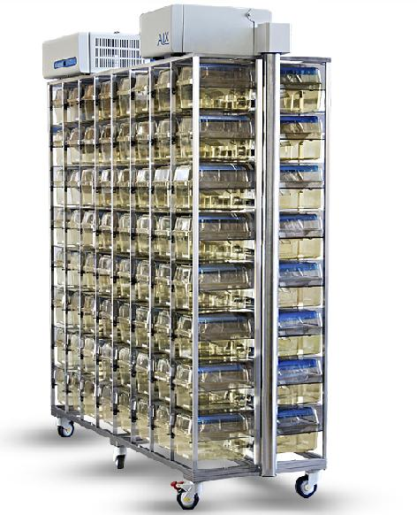
Modelo de Rack ventilado da Alesco
10. Expressão de Resultados/Cálculos
Não se aplica
11. Precisão ou Incerteza de Medição
Não se aplica
12. Precauções de Segurança
- Cuidados devem ser tomados durante a retirada, lavagem e secagem dos filtros para evitar danos ao equipamento.
- Se o ventilador não funcionar, checar a fonte de corrente para verificar se há alguma falha no circuito. Conectar e desconectar o interruptor geral da unidade.
- Observar se ao colocar as gaiolas no rack, as mesmas estão bem encaixadas.
13. Referências
Manual do fabricante
14. Histórico de Alterações
Revisão 00.

Aprovado por:
Flaviano / Jônatas

